**BỘ GIÁO DỤC VÀ ĐÀO TẠO**

**TRƯỜNG ĐẠI HỌC DUY TÂN**



**WEBSITE BÁN HÀNG   
TÍCH HỢP MÔ HÌNH**

**AFFILIATE MARKETING**

🙠🖎🕮✍🙢

**ARCHITECTURE DOCUMENT**

**Mentor: T.S. TRƯƠNG TIẾN VŨ**

**Group Members:**

*Phạm Lê Trọng Thắng 2321118081*

*Dương Tuấn Anh 2321111499*

*Ngô Minh Hà 2321118147*

*Lê Anh Tuấn 2121728074*

*Trần Thành Trung 2321124968*

**Đà Nẵng, 03/2022**

|  |  |  |  |  |
| --- | --- | --- | --- | --- |
| **PROJECT INFORMATION** | | | | |
| **Project Acronym** | WAM | | | |
| **Project Title** | Website Bán Hàng Tích Hợp Mô Hình Affiliate Marketing | | | |
| **Start Date** | 01/03/2022 | **End Date** | 15/05/2022 | |
| **Lead Institution** | Department Of Information Technology, Duy Tan University | | | |
| **Project Mentor** | TS.Trương Tiến Vũ  Email: [truongtienvu@dtu.edu.vn](mailto:truongtienvu@dtu.edu.vn)  Phone: 0914083188 | | | |
| **Product Owner & Contact Detail** | Ngô Minh Hà  Email: ngominhha0843@gmail.com  Phone: 0762.730.678 | | | |
| **Partner Organization** | Duy Tan University | | | |
| **Project Manager &Scrum Master** | Dương Tuấn Anh | d.t.anh2906@gmail.com | | 0838.290.696 |
| **Team Members** | Trần Thành Trung | thanhtrungsa69@gmail.com | | 0763.804.053 |
| Phạm Lê Trọng Thắng | Trongthang24@gmail.com | | 0935.282.337 |
| Ngô Minh Hà | ngominhha0843@gmail.com | | 0762.730.678 |
| Lê Anh Tuấn | leanhtuan9497@gmail.com | | 0816.394.777 |

**THÔNG TIN TÀI LIỆU**

|  |  |  |  |
| --- | --- | --- | --- |
| **Tên dự án** | Website Bán Hàng Tích Hợp Mô Hình Affiliate Marketing | | |
| **Tiêu đề tài liệu** | Architecture | | |
| **Tác giả** | Dương Tuấn Anh | | |
| **Vai trò** | Scrum Master | | |
| **ngày** | 06/03/2022 | **File name:** | 06_WAN_Architecture_v1.0.docx |

**LỊCH SỬ SỬA ĐỔI TÀI LIỆU**

|  |  |  |  |
| --- | --- | --- | --- |
| **Phiên bản** | **Người tạo** | **Ngày** | **Mô tả** |
| 1.0 | Dương Tuấn Anh | 06/03/2022 | Tạo mới tài liệu |
|  |  |  |  |

**PHÊ DUYỆT TÀI LIỆU**

*Cần có các chữ ký để phê duyệt tài liệu*

|  |  |  |  |
| --- | --- | --- | --- |
| **Tên** | **Quyền hạn** | **Ngày ký** | **Chữ ký** |
| T.S TRƯƠNG TIẾN VŨ | Mentor | 03/2022 |  |
| NGÔ MINH HÀ | Product Owner | 03/2022 |  |
| LÊ ANH TUẤN | Scrum Master | 03/2022 |  |
| DƯƠNG TUẤN ANH | Thành viên | 03/2022 |  |
| PHẠM LÊ TRỌNG THẮNG | Thành viên | 03/2022 |  |
| TRẦN THÀNH TRUNG | Thành viên | 03/2022 |  |

**CONTENT**

1. GIỚI THIỆU 6

1.1. Mục đích 6

1.2. Tài liệu liên quan 6

2. TỔNG QUAN 6

2.1. Tổng quan dự án 6

2.2. Mục tiêu dự án 6

2.3. Sơ đồ ngữ cảnh 7

3. CÁC YẾU TỐ TÁC ĐỘNG ĐẾN CẤU TRÚC 7

3.1. Yêu cầu về chức năng 7

3.2. Các hạn chế về kinh doanh 7

3.3. Các hạn chế về kỹ thuật 8

3.4. Các thuộc tính chất lượng 8

3.5. Yêu cầu của người dùng: 8

4. TỔNG QUAN VỀ CẤU TRÚC 9

4.1. Tổng quan về MVC 9

4.2. Các thành phần trong MVC 10

1. GIỚI THIỆU
   1. Mục đích

* Mô tả ngắn gọn về đề tài, các mục tiêu kinh doanh, bối cảnh và những hạn chế đối với hệ thống đang được phát triển.
* Các yếu tố tác động cấu trúc (các yêu cầu chức năng, các thuộc tính chất lượng và các hạn chế).
* Cấu trúc trình bày theo các loại hình kết cấu khác nhau. Đặc điểm kỹ thuật dành cho đối tượng sau:
* Các nhà cung cấp sản phẩm.
* Các cá nhân và tổ chức có nhu cầu.
  1. Tài liệu liên quan

Bảng 1: Tài liệu tham khảo

|  |  |
| --- | --- |
| **STT** | **Tài liệu tham khảo** |
| 1 | Kế hoạch dự án |
| 2 | Yêu cầu sản phẩm |

1. BÁO CÁO DỰ ÁN
   1. Tổng quan dự án

* Tên dự án: Website Bán Hàng Tích Hợp Mô Hình Affiliate Marketing
* Nhóm phát triển:

|  |  |
| --- | --- |
| Vị trí | Họ tên |
| Product Owner | Ngô Minh Hà |
| Scrum Master | Dương Tuấn Anh |
| Team Member | Lê Anh Tuấn |
| Team Member | Phạm Lê Trọng Thắng |
| Team Member | Trần Thành Trung |

* Các dịch vụ đề xuất:
* Cung cấp cho người dùng đầy đủ thông tin của sản phâm và giá bán hợp lý cho người dùng cảm giác uy tín để lựa chọn cho mình những sản phẩm ưng ý.
* Tạo môi trường giới thiệu, mua hàng, tích điểm thưởng với nhiều sản phẩm phong phú và đa dạng giúp cho người dùng có nhiều lợi ích.
* Quản lý bán hàng và người dùng một cách dễ dàng.
  1. Mục tiêu dự án
* Mục tiêu của hệ thống đề xuất là:
* Cung cấp dịch vụ mua các sản phẩm đa dạng thông qua sử dụng website.
* Truyền thông và công nghệ thông tin (Information Computer Technology- ICT).
* Phát hành hệ thống đề xuất để thực hiện.
* Cung cấp Kế hoạch Quản lý Dự án (Provide Project Management Plan - PMP), Yêu cầu sản phẩm (Product Backlog), Tài liệu Thiết kế Phần mềm (Software Design Document - SDD), Kế hoạch Kiểm thử Phần mềm (Software Test Plan - STP).
  1. Sơ đồ ngữ cảnh

Xác định sơ đồ bối cảnh của hệ thống trong quá trình hoạt động.

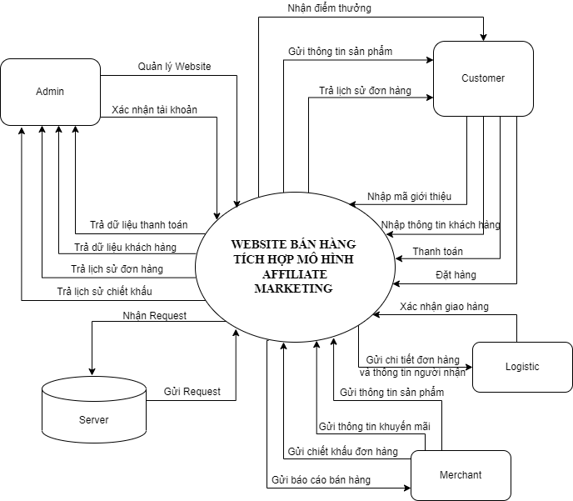

Hình 2.1: Context Diagram

1. CÁC YẾU TỐ TÁC ĐỘNG ĐẾN CẤU TRÚC
   1. Yêu cầu về chức năng

Tham khảo tài liệu 01_WAM_ProductBacklog_v1.1.docx

* 1. Các hạn chế về kinh doanh

Dưới đây là những hạn chế về kinh doanh dự án:

* Dự án bắt đầu từ ngày 01/03/2022 đến 15/05/2022. Sau khi giao sản phẩm, nhóm sẽ khắc phục khuyết điểm và phát triển tiếp tục trong sản phẩm (Các chức năng hoặc tính năng bổ sung).
* Nhóm không có ngân sách cho phần mềm thương mại. Phần mềm của bên thứ ba được sử dụng phải là mở mã nguồn hoặc miễn phí.
* Thời gian cho dự án có giới hạn, không thể hoàn thiện toàn bộ dự án trong 2 Sprint (Dự kiến dự án có thể hoàn thành trong 4 Sprint).
* Tài nguyên sẵn có được định nghĩa như dưới đây:
  + Từ 01/03 đến 15/5, 5 thành viên x 5 giờ x 76 ngày
  1. Các hạn chế về kỹ thuật
* Nhóm gồm 5 dẫn đến việc khó phối hợp làm việc với nhau và khó theo đúng quy trình.
* Các thành viên gặp khó khăn khi vừa phải hoàn thành dự án và vừa phải đi học, đi làm.
* Các thành viên còn ít kinh nghiệm khi xây dựng hệ thống hoàn thiện.
* Hệ thống chỉ mới giới hạn ở sử dụng PC hoặc laptop. Chưa được phát triển để sử dụng trên smartphone để đến với khách hàng dễ dàng hơn.
  1. Các thuộc tính chất lượng

Các thuộc tính chất lượng sau đây thúc đẩy việc thiết kế kiến trúc. Mỗi kịch bản về thuộc tính chất lượng được xếp theo mức độ quan trọng do Chủ sở hữu sản phẩm xác định và mức độ khó ước lượng (H). Cả hai giá trị đều dựa trên thang đo:

Cao (High - H)

Vừa (Medium - M)

Thấp (Low- L).

* 1. Yêu cầu của người dùng:
     1. **Use case 1: Overview**

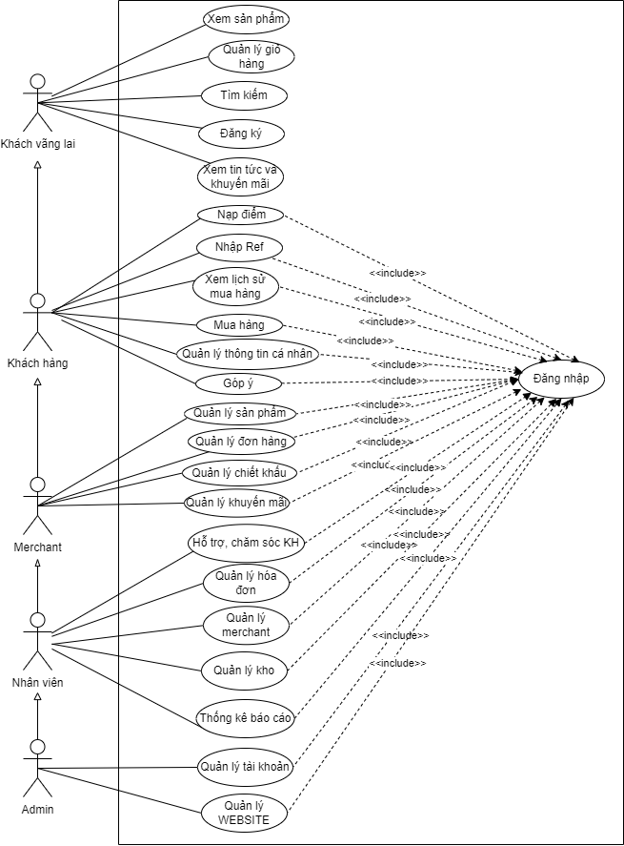

Hình 3.1: Use case Overview

* + 1. **Mô tả chi tiết use case sử dụng**
       1. **Use case “Xem sản phẩm”**

1. ***Biểu đồ use case***

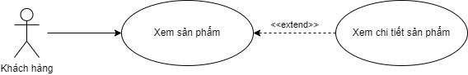

*Hình 3.2: biểu đồ use case Xem sản phẩm*

1. ***Đặc tả chi tiết luồng sự kiện:***

*Bảng 3.1. Đặc tả use case Xem sản phẩm*

|  |  |  |
| --- | --- | --- |
| Mã Use Case | UC01 | |
| Tên Use Case | Xem sản phẩm | |
| Người lập | DƯƠNG TUẤN ANH | |
| Tác nhân | Khách vãng lai ,Khách hàng, Merchant, Nhân viên, Admin | |
| Mô tả | Use case mô tả việc xem sản phẩm chi tiết | |
| Dòng sự kiên | Tác nhân | Hệ thống |
| 1. Chọn sản phẩm | 2. Truy cập vào CSDL và trả về thông chi tiết tương ứng với sản phẩm người dùng chọn.  3. Hiển thị form chi tiết sản phẩm. |
| Điều kiện trước | Không | |
| Điều kiện sau | Không | |

* + - 1. **Use case “Quản lý giỏ hàng”**

1. ***Biểu đồ use case:***

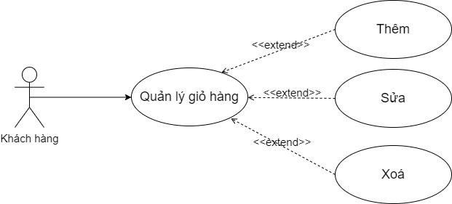

*Hình 3.3: Biểu đồ use case Quản lý giỏ hàng*

1. ***Đặc tả chi tiết luồng sự kiện:***

*Bảng 3.2: Đặc tả user case Quản lý giỏ hàng*

|  |  |  |
| --- | --- | --- |
| Mã Use Case | UC02 | |
| Tên Use Case | Quản lý giỏ hàng | |
| Người lập | DƯƠNG TUẤN ANH | |
| Tác nhân | Khách hàng, Merchant, Nhân viên, Admin | |
| Mô tả | Use case mô tả việc thêm, sửa, xoá sản phẩm trong giỏ hàng | |
| Dòng sự kiên | Tác nhân | Hệ thống |
| 1. Chọn “Add to Cart” từ bất kỳ sản phẩm.  3. Chọn “Giỏ hàng” trên header.  5. Kích chọn “+”/ ”-” để thay đổi số lượng.  7. Kích chọn “Xoá” để xoá sản phẩm trong giỏ hàng. | 2. Sản phẩm dược thêm vào danh sách trong “Giỏ hàng”.  4. Hiển thị form giỏ hàng.  6. Hiển thị số lượng thay đổi thêm/giảm theo yêu cầu .  8. Xoá sản phẩm được chọn khỏi danh sách giỏ hàng. |
| Điều kiện trước | Không | |
| Điều kiện sau | Không | |

* + - 1. **Use case “Tìm kiếm”**

1. ***Biểu đồ use case:***

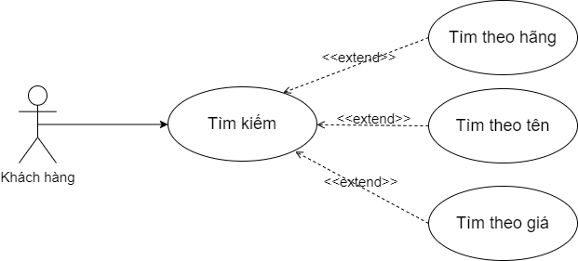

*Hình 3.4: Biểu đồ use case Tìm kiếm*

1. ***Đặc tả chi tiết luồng sự kiện:***

*Bảng 3.3: Đặc tả use case Tìm kiếm*

|  |  |  |
| --- | --- | --- |
| Mã Use Case | UC03 | |
| Tên Use Case | Tìm kiếm | |
| Người lập | DƯƠNG TUẤN ANH | |
| Tác nhân | Khách vãng lai, Khách hàng, Merchant, Nhân viên, Admin | |
| Mô tả | Use case mô tả việc tìm kiếm sản phẩm | |
| Dòng sự kiên | Tác nhân | Hệ thống |
| 1. Chọn icon “Search”  3. Nhập từ khoá cần tìm.  4. Chọn Tìm kiếm. | 2. Hiển thị thanh textbox.      5. Kiểm tra từ khóa trên hệ thống, đưa ra các sản phẩm có liên quan đến từ khóa.  Nếu không có sản phẩm nào chứa từ khóa, thông báo “Không tìm thấy sản phẩm”, quay lại bước 1  6. Hiển thị danh sách sản phẩm có chứa từ khoá |
| Điều kiện trước | Không có | |
| Điều kiện sau | Hiển thì danh sách sản phẩm/thông báo “Không có sản phẩm” | |

* + - 1. **Use case “Đăng ký”**

1. ***Biểu đồ use case:***

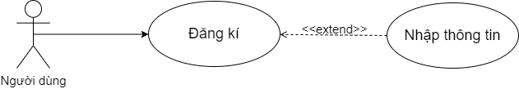

*Hình 3.5: Biểu đồ use case Đăng ký*

1. ***Đặc tả chi tiết luồng sự kiện:***

*Bảng 3.4: Đặc tả use case Đăng kí*

|  |  |  |
| --- | --- | --- |
| Mã Use Case | UC04 | |
| Tên Use Case | Đăng kí | |
| Người lập | DƯƠNG TUẤN ANH | |
| Tác nhân | Khách hàng, Merchant, Nhân viên, Admin | |
| Mô tả | Use case mô tả việc đăng kí tài khoản | |
| Dòng sự kiên | Tác nhân | Hệ thống |
| 1. Chọn chức năng đăng kí  3. Nhập thông tin đăng kí  4. Chọn Đăng kí | 2. Hiển thị form đăng kí      5. Tiến hành kiểm tra các định dạng nội dung.  6. Nếu không đúng xuất thông báo và yêu cầu nhập lại.  7. Tiến hành kiểm tra cơ sở dữ liệu.  8. CSDL trả kết quả.  9. Nếu tồn tại tài khoản thì thông báo tài khoản đã tồn tại nếu không thì lưu thông tin tài khoản vào CSDL.  11. Thông báo đăng kí thành công. |
| Điều kiện trước | Không có | |
| Điều kiện sau | Thông báo đăng ký thành công/thất bại và trở về giao diện trang chủ | |

* + - 1. **Use case “Xem tin tức và khuyến mãi”**

1. ***Biểu đồ use case:***

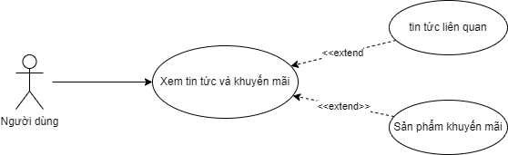

*Hình 3.6: Biểu đồ use case Xem tin tức và khuyến mãi*

1. ***Đặc tả chi tiết luồng sự kiện:***

*Bảng 3.5: Mô tả use case Xem tin tức và khuyến mãi*

|  |  |  |
| --- | --- | --- |
| Mã Use Case | UC05 | |
| Tên Use Case | Quản lý tài khoản | |
| Người lập | DƯƠNG TUẤN ANH | |
| Tác nhân | Khách hàng, Merchant, Nhân viên, Admin | |
| Mô tả | Use case mô tả người dùng xem tin tức và khuyến mãi của website | |
| Dòng sự kiên | Tác nhân | Hệ thống |
| 1. Chọn vào hình banner tin tức muốn xem trên Slider.  3. Chọn vào hình banner khuyến mãi trên Slider | 2. Hiển thị trang tin tức đã được link vào hình ảnh banner  4. Hiển thị trang danh sách các sản phẩm được khuyến mãi |
| Điều kiện trước | Không | |
| Điều kiện sau | Xuất hiện trang tin tức hoặc trang khuyến mãi. | |

* + - 1. **Use case “Nạp điểm”**

1. **Biểu đồ use case:**

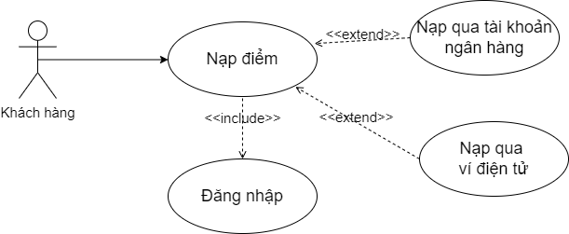

Hình 3.7: Biểu đồ use case nạp điểm

1. **Đặc tả chi tiết luồng sự kiện:**

Bảng 3.6: Đặc tả use case Nạp điểm

|  |  |  |
| --- | --- | --- |
| Mã Use Case | UC06 | |
| Tên Use Case | Thanh toán | |
| Người lập | DƯƠNG TUẤN ANH | |
| Tác nhân | Khách hàng, Merchant, Nhân viên, Admin | |
| Mô tả | Use case mô tả việc người dùng nạp điểm vào website | |
| Dòng sự kiên | Tác nhân | Hệ thống |
| 1. Vào mục thông tin cá nhân chọn “Add Point”  3. Chọn số điểm muốn nạp vào  5. Chọn hình thức thanh toán  6. Chọn “PAY” để nạp điểm. | 2. Truy xuất trang Nap điểm thưởng  4. Truy xuất trang Hình thức thanh toán  7. Truy xuất CSDL kiểm tra tiền đã về tài khoản trong hệ thống chưa nếu chưa thì trả thông báo quay lại bước 5 nếu có thì qua bước tiếp theo  8. Cộng số điểm đã được chọn vào Điểm thưởng của tài khoản cá nhân khách hàng và trả thông báo “Nạp điểm thành công” |
| Điều kiện trước | Đăng nhập vào tài khoản thành công | |
| Điều kiện sau | Trả thông báo: Quý khách nạp điểm không thành công, vui lòng kiểm tra lại tài khoản/ Nạp điểm thành công. | |

* + - 1. **Use case “Nhập Ref”**

1. ***Biểu đồ use case:***

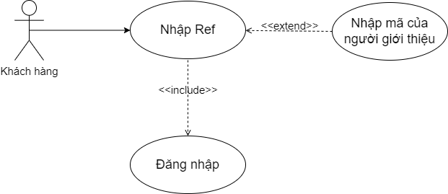

*Hình 3.8: use case nhập Ref*

1. ***Đặc tả chi tiết luồng sự kiện***

*Bảng 3.7: Đặc tả use case Nhập Ref*

|  |  |  |
| --- | --- | --- |
| Mã Use Case | UC07 | |
| Tên Use Case | Nhập Ref | |
| Người lập | DƯƠNG TUẤN ANH | |
| Tác nhân | Khách hàng, Merchant, Nhân viên, Admin | |
| Mô tả | Use case mô tả việc người dùng nhập mã giới thiệu từ người giới thiệu | |
| Dòng sự kiên | Tác nhân | Hệ thống |
| 1. Ở trang “My Acount” chọn mục “Referral Code”  3. Nhập mã giới thiệu  4. Chọn “OK” | 2. Truy xuất form nhập mã giới thiệu  5. Truy xuất CSDL kiểm tra mã có tồn tại hay không nếu không thì gửi thông báo “mã giới thiệu sai, vui lòng kiểm tra lại” và quay lại bước 3.  6. Trả thông báo với khách hàng “Nhập mã thành công” |
| Điều kiện trước | Đăng nhập thành công | |
| Điều kiện sau | Trả thông báo: mã giới thiệu sai, vui lòng kiểm tra lại / Nhập mã thành công | |

* + - 1. **Use case “Quản lý lịch sử mua hàng”**

1. **Biểu đồ use case**

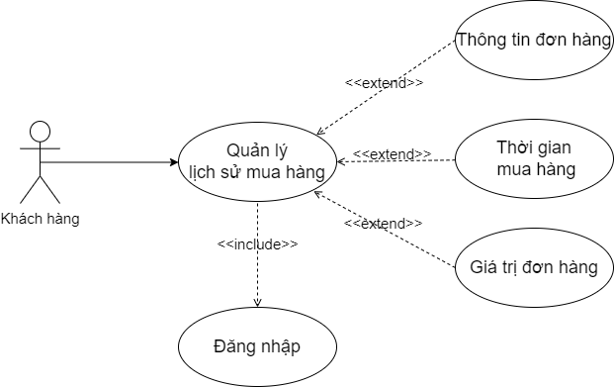

Hình 3.9: use case Quản lý lịch sử mua hàng

1. **Đặc tả chi tiết luồng sự kiện:**

Bảng 3.8: Đặc tả use case Xem lịch sử mua hàng

|  |  |  |
| --- | --- | --- |
| Mã Use Case | UC08 | |
| Tên Use Case | Quản lý lịch sử mua hàng | |
| Người lập | DƯƠNG TUẤN ANH | |
| Tác nhân | Khách hàng, Merchant, Nhân viên, Admin | |
| Mô tả | Use case mô tả việc người dùng xem lịch sử các đơn hàng đã mua | |
| Dòng sự kiên | Tác nhân | Hệ thống |
| 1. Trong mục “My account” chọn mục “Quản lý lịch sử mua hàng”  4. Chọn đơn hàng muốn xem | 2. Truy xuất CSDL của lịch sử đơn hàng của tài khoản người dùng.  3. Hiển thị danh sách đơn hàng của người dùng  4. Truy xuất CSDL Đơn hàng chi tiết  5. Hiển thị đơn hàng chi tiết |
| Điều kiện trước | Đăng nhập thành công | |
| Điều kiện sau | Hiển thị danh sách lịch sử mua hàng | |

* + - 1. **Use case “Mua hàng”**

1. ***Biểu đồ use case:***

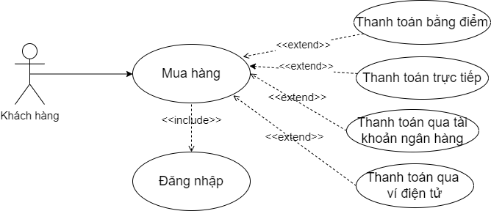

*Hình 3.10: use case Mua hàng*

1. ***Đặc tả chi tiết luồng sự kiện***

*Bảng 3.9.1: Đặc tả use case Mua hàng bằng điểm*

|  |  |  |
| --- | --- | --- |
| Mã Use Case | UC09.1 | |
| Tên Use Case | Mua hàng | |
| Người lập | DƯƠNG TUẤN ANH | |
| Tác nhân | Khách hàng, Merchant, Nhân viên, Admin | |
| Mô tả | Use case mô tả việc người dùng thanh toán bằng điểm | |
| Dòng sự kiên | Tác nhân | Hệ thống |
| 1. Chọn sản phẩm muốn mua  3. Chọn “Add to Cart”  5. Chọn “Giỏ hàng” trên thanh header  7. Chọn “BUY”  9. Chọn hình thức thanh toán bằng điểm  10. Chọn “BUY” | 2. Truy xuất CSDL và hiển thị trang Sản phẩm chi tiết  4. Sản phẩm được thêm vào giỏ hàng  6. Hiển thị form giỏ hàng  8. Truy xuất trang Hình thức thanh toán  11. Truy xuất CSDL kiểm tra số điểm của tài khoản người dùng. Nếu không đủ điểm thì thông báo người dùng.  12. Trừ số điểm của tài khoản người dùng đưa vào hệ thống và thông báo người dùng.  13. Tạo đơn hàng và trả thông báo “Mua hàng thành công” và hiển thị đơn hàng. |
| Điều kiện trước | 1. Đăng nhập thành công 2. Giỏ hàng phải có sản phẩm | |
| Điều kiện sau | Trả thông báo: Quý khách Mua hàng không thành công, vui lòng kiểm tra lại tài khoản/ Mua hàng thành công thành công. | |

*Bảng 3.9.2: Đặc tả use case Mua hàng thanh toán trực tiếp*

|  |  |  |
| --- | --- | --- |
| Mã Use Case | UC09.2 | |
| Tên Use Case | Mua hàng | |
| Người lập | DƯƠNG TUẤN ANH | |
| Tác nhân | Khách hàng, Merchant, Nhân viên, Admin | |
| Mô tả | Use case mô tả việc người dùng thanh toán trực tiếp | |
| Dòng sự kiên | Tác nhân | Hệ thống |
| 1. Chọn sản phẩm muốn mua  3. Chọn “Add to Cart”  5. Chọn “Giỏ hàng” trên thanh header  7. Chọn “BUY”  9. Chọn hình thức “thanh toán trực tiếp”  10. Chọn “BUY” | 2. Truy xuất CSDL và hiển thị trang Sản phẩm chi tiết  4. Sản phẩm được thêm vào giỏ hàng  6. Hiển thị form giỏ hàng  8. Truy xuất trang Hình thức thanh toán  12. Tạo đơn hàng và trả thông báo “Mua hàng thành công” và hiển thị đơn hàng. |
| Điều kiện trước | 1. Đăng nhập thành công 2. Giỏ hàng phải có sản phẩm | |
| Điều kiện sau | Trả thông báo: Mua hàng thành công thành công. | |

*Bảng 3.9.3: Đặc tả use case Mua hàng thanh toán ngân hàng*

|  |  |  |
| --- | --- | --- |
| Mã Use Case | UC09.3 | |
| Tên Use Case | Mua hàng | |
| Người lập | DƯƠNG TUẤN ANH | |
| Tác nhân | Khách hàng, Merchant, Nhân viên, Admin | |
| Mô tả | Use case mô tả việc người dùng thanh toán ngân hàng | |
| Dòng sự kiên | Tác nhân | Hệ thống |
| 1. Chọn sản phẩm muốn mua  3. Chọn “Add to Cart”  5. Chọn “Giỏ hàng” trên thanh header  7. Chọn “BUY”  9. Chọn hình thức “BANK”  11. Nhập thông tin về tài khoản ngân hàng để liên kết  13. chọn “BUY” | 2. Truy xuất CSDL và hiển thị trang Sản phẩm chi tiết  4. Sản phẩm được thêm vào giỏ hàng  6. Hiển thị form giỏ hàng  8. Truy xuất trang Hình thức thanh toán  10. Truy xuất CSDL xác nhận thông tin của ngân hàng liên kết. Nếu chưa có thì thông báo “Chưa liên kết ngân hàng”  12. Truy xuất CSDL liên kết với ngân hàng và tạo liên kết. Nếu nhập sai yêu cầu nhập lại. Còn không thì quay lại bước 9 thông báo “đã liên kết thành công.  14. Truy xuất CSDL kiểm tra tiền đã về tài khoản hệ thống chưa. Nếu chưa thì thông báo “Chưa thanh toán. Kiểm tra lại tài khoản”  15. Nếu đã được thanh toán thì tạo đơn hàng và thông báo “Mua hàng thành công” |
| Điều kiện trước | 1. Đăng nhập thành công 2. Giỏ hàng phải có sản phẩm 3. Hệ thống đã liên kết với ngân hàng | |
| Điều kiện sau | Trả thông báo: Quý khách Mua hàng không thành công, vui lòng kiểm tra lại tài khoản/ Mua hàng thành công thành công. | |

*Bảng 3.9.4: Đặc tả use case Mua hàng thanh toán ví điện tử*

|  |  |  |
| --- | --- | --- |
| Mã Use Case | UC09.4 | |
| Tên Use Case | Mua hàng | |
| Người lập | DƯƠNG TUẤN ANH | |
| Tác nhân | Khách hàng, Merchant, Nhân viên, Admin | |
| Mô tả | Use case mô tả việc người dùng thanh toán ví điện tử | |
| Dòng sự kiên | Tác nhân | Hệ thống |
| 1. Chọn sản phẩm muốn mua  3. Chọn “Add to Cart”  5. Chọn “Giỏ hàng” trên thanh header  7. Chọn “BUY”  9. Chọn hình thức “Momo/Paypal”  11. Nhập thông tin về tài khoản ví điện tử để liên kết  13. chọn “BUY” | 2. Truy xuất CSDL và hiển thị trang Sản phẩm chi tiết  4. Sản phẩm được thêm vào giỏ hàng  6. Hiển thị form giỏ hàng  8. Truy xuất trang Hình thức thanh toán  10. Truy xuất CSDL xác nhận thông tin của ngân hàng liên kết. Nếu chưa có thì thông báo “Chưa liên kết ví điện tử”  12. Truy xuất CSDL liên kết với ví điện tử và tạo liên kết. Nếu nhập sai yêu cầu nhập lại. Còn không thì quay lại bước 9 thông báo “đã liên kết thành công.  14. Truy xuất CSDL kiểm tra tiền đã về tài khoản hệ thống chưa. Nếu chưa thì thông báo “Chưa thanh toán. Kiểm tra lại tài khoản”  15. Nếu đã được thanh toán thì tạo đơn hàng và thông báo “Mua hàng thành công” |
| Điều kiện trước | 1. Đăng nhập thành công 2. Giỏ hàng phải có sản phẩm 3. Hệ thống phải được liên kết với ví điện tử | |
| Điều kiện sau | Trả thông báo: Quý khách Mua hàng không thành công, vui lòng kiểm tra lại tài khoản/ Mua hàng thành công thành công. | |

* + - 1. **Use case “Quản lý thông tin cá nhân”**

1. ***Biểu đồ use case***

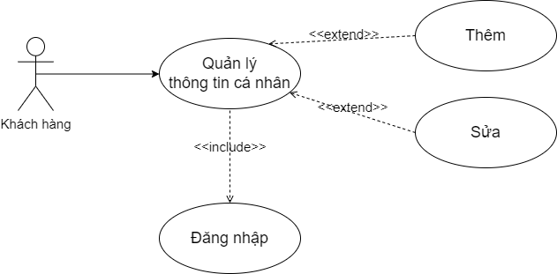

*Hình 3.11: Use case quản lý thông tin cá nhân*

1. ***Đặc tả chi tiết luồng sự kiện:***

*Bảng 3.10.1: Đặc tả use case Quản lý thêm thông tin cá nhân*

|  |  |  |
| --- | --- | --- |
| Mã Use Case | UC10.1 | |
| Tên Use Case | Quản lý thông tin cá nhân | |
| Người lập | DƯƠNG TUẤN ANH | |
| Tác nhân | Khách hàng, Merchant, Nhân viên, Admin | |
| Mô tả | Use case mô tả việc người dùng thêm thông tin cá nhân | |
| Dòng sự kiên | Tác nhân | Hệ thống |
| 1. Chọn mục “My account”  3. Chọn “Add” để sửa thông tin.  4. Nhập các thông tin sản phẩm.  5. Chọn “Save” | 2. Truy xuất CSDL và hiển thị trang thông tin cá nhân của tài khoản  6. Tiến hành kiểm tra các định dạng nội dung.  7. Nếu không đúng xuất thông báo và yêu cầu nhập lại.  8. Nếu định dạng đúng tiêu chuẩn thì cập nhật nội dung lại vào CSDL.  9. thông báo cập nhật thành công và hiển thị nội dung đã cập nhật. |
| Điều kiện trước | 1. Đăng nhập thành công  2. Nhập đầy đủ thông tin và kí tự hợp lệ | |
| Điều kiện sau | Hiển thị sản phẩm vừa thêm. | |

*Bảng 3.10.2: Đặc tả use case Quản lý sửa thông tin cá nhân*

|  |  |  |
| --- | --- | --- |
| Mã Use Case | UC10.2 | |
| Tên Use Case | Quản lý thông tin cá nhân | |
| Người lập | DƯƠNG TUẤN ANH | |
| Tác nhân | Khách hàng, Merchant, Nhân viên, Admin | |
| Mô tả | Use case mô tả việc người dùng sửa thông tin cá nhân | |
| Dòng sự kiên | Tác nhân | Hệ thống |
| 1. Chọn mục “My account”  3. Chọn “Edit” để sửa thông tin.  4. Nhập các thông tin muốn chỉnh sửa.  5. Chọn “Save” | 2. Truy xuất CSDL và hiển thị trang thông tin cá nhân của tài khoản  6. Tiến hành kiểm tra các định dạng nội dung.  7. Nếu không đúng xuất thông báo và yêu cầu nhập lại.  8. Nếu định dạng đúng tiêu chuẩn thì cập nhật nội dung lại vào CSDL.  9. thông báo cập nhật thành công và hiển thị nội dung đã cập nhật. |
| Điều kiện trước | 1. Đăng nhập thành công  2. Nhập đầy đủ thông tin và kí tự hợp lệ | |
| Điều kiện sau | Hiển thị thông tin cá nhân theo chỉnh sửa. | |

* + - 1. **Use case “Góp ý”**

1. **Biểu đồ use case**

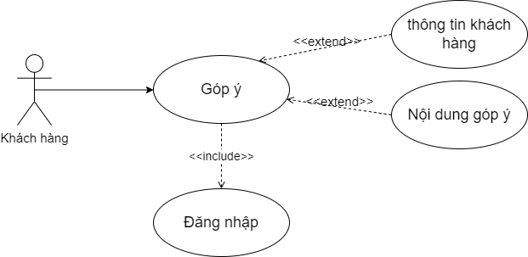

Hình 3.12: Use case Góp ý

1. **Đặc tả chi tiết luồng sự kiện**

Bảng 3.11: Đặc tả use case Góp ý

|  |  |  |
| --- | --- | --- |
| Mã Use Case | UC11 | |
| Tên Use Case | Góp ý | |
| Người lập | DƯƠNG TUẤN ANH | |
| Tác nhân | Khách hàng, Merchant, Nhân viên, Admin | |
| Mô tả | Use case mô tả việc người dùng góp ý với website | |
| Dòng sự kiên | Tác nhân | Hệ thống |
| 1. Chọn mục “Contract” chọn “Feedback”  2. Điền thông tin cá nhân và nội dung góp ý  3. Chọn “Feedback”  Để gửi nội dung với website | 2. Truy xuất CSDL và hiển thị nội dung trang góp ý  4. Lưu nội dung và thông tin của khách hàng lại vào CSDL.  5. Gửi thông báo đến trang Admin |
| Điều kiện trước | 1. Đăng nhập thành công  2. Nhập đầy đủ thông tin và kí tự hợp lệ | |
| Điều kiện sau | Hiển thị thông tin cá nhân theo chỉnh sửa. | |

* + - 1. **Use case “Quản lý sản phẩm”**

1. **Biểu đồ use case**

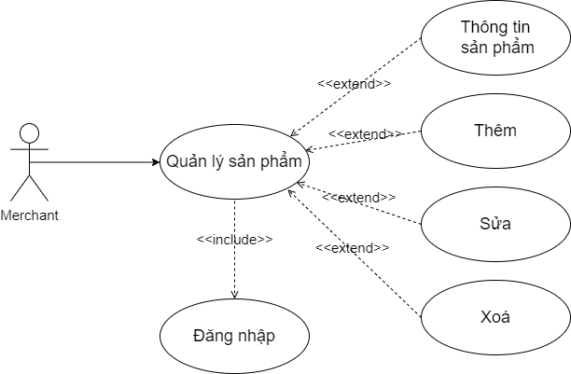

Hình 3.13: Use case Quản lý sản phẩm

1. **Đặc tả chi tiết luồng sự kiện Quản lý sản phẩm**

Bảng 3.12.1: Đặc tả use case quản lý sản phẩm chỉnh sửa sản phẩm

|  |  |  |
| --- | --- | --- |
| Mã Use Case | UC12.1 | |
| Tên Use Case | Quản lý sản phẩm | |
| Người lập | DƯƠNG TUẤN ANH | |
| Tác nhân | Merchant, Admin, Nhân viên | |
| Mô tả | Use case mô tả việc người dùng Chỉnh sửa sản phẩm | |
| Dòng sự kiên | Tác nhân | Hệ thống |
| 1. Chọn mục “Quản lý sản phẩm”  3. Chọn “Edit” để sửa sản phẩm  5. Chỉnh sửa sản phẩm  6. Chọn “Save” | 2. Truy xuất CSDL và hiển thị tất cả các sản phẩm.  4. hiển thị trang thêm sản phẩm với các nội dung của sản phẩm đang đã chọn.  7. Truy suất CSDL và Kiểm tra định dạng nội dung và mã sản phẩm nếu không đúng thì thông báo.  8. Cập nhật lại nội dung vào CSDL và thông báo |
| Điều kiện trước | Đăng nhập thành công vào trang admin | |
| Điều kiện sau | Cập nhật dữ liệu và trả thông báo “Cập nhật thành công” | |

Bảng 3.12.2: Đặc tả use case quản lý sản phẩm thêm sản phẩm

|  |  |  |
| --- | --- | --- |
| Mã Use Case | UC12.2 | |
| Tên Use Case | Quản lý sản phẩm | |
| Người lập | DƯƠNG TUẤN ANH | |
| Tác nhân | Merchant, Admin, Nhân viên | |
| Mô tả | Use case mô tả việc người dùng Thêm sản phẩm | |
| Dòng sự kiên | Tác nhân | Hệ thống |
| 1. Chọn mục “Quản lý sản phẩm”  3. Chọn “Add” để thêm sản phẩm  5. Nhập thông tin sản phẩm mới.  6. Chọn “Save” | 2. Truy xuất CSDL và hiển thị tất cả các sản phẩm.  4. Truy xuất CSDL và hiển thị trang thêm sản phẩm.  7. Truy suất CSDL và Kiểm tra định dạng nội dung và mã sản phẩm nếu không đúng thì thông báo.  8. Cập nhật lại nội dung vào CSDL và thông báo. |
| Điều kiện trước | Đăng nhập thành công vào trang admin | |
| Điều kiện sau | Cập nhật dữ liệu và trả thông báo “Thêm thành công” | |

Bảng 3.12.3: Đặc tả use case quản lý sản phẩm xóa sản phẩm

|  |  |  |
| --- | --- | --- |
| Mã Use Case | UC12.3 | |
| Tên Use Case | Quản lý sản phẩm | |
| Người lập | DƯƠNG TUẤN ANH | |
| Tác nhân | Merchant, Admin, | |
| Mô tả | Use case mô tả việc người dùng xoá sản phẩm | |
| Dòng sự kiên | Tác nhân | Hệ thống |
| 1. Chọn mục “Quản lý sản phẩm”  3. Chọn “Delete” để Xóa sản phẩm muốn xóa  5. Chọn “Yes” | 2. Truy xuất CSDL và hiển thị tất cả các sản phẩm.  4. hiển thị thông báo “bạn có muốn xóa sản phẩm này hay không”  6. Xóa đối tượng sản phẩm khỏi CSDL  7. Hiển thị thông báo “Bạn xóa thành công” |
| Điều kiện trước | Đăng nhập thành công vào trang Admin | |
| Điều kiện sau | Thông báo “Xóa thành công” | |

* + - 1. **Use case “Quản lý đơn hàng”**

1. **Biểu đồ use case**

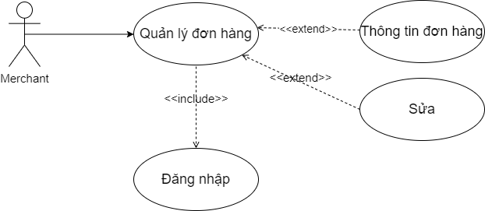

Hình 3.14: Use case Quản lý đơn hàng

1. **Đặc tả chi tiết luồng sự kiện Quản lý hoá đơn**

Hình 3.13.1: Đặc tả use Quản lý đơn hàng

|  |  |  |
| --- | --- | --- |
| Mã Use Case | UC13.1 | |
| Tên Use Case | Quản lý Đơn hàng | |
| Người lập | DƯƠNG TUẤN ANH | |
| Tác nhân | Merchant, Nhân viên, Admin | |
| Mô tả | Use case mô tả việc người dùng xem thông tin Đơn hàng | |
| Dòng sự kiên | Tác nhân | Hệ thống |
| 1. Chọn mục “Order”  3. Chọn đơn hàng để xem | 2. Truy xuất CSDL trả về danh sách đơn hàng của website  4. Truy xuất CSDL về chi tiết đơn hàng hiển thị trang đơn hàng chi tiết. |
| Điều kiện trước | Có tài khoản có quyền hạn đăng nhập thành công vào trang admin của website | |
| Điều kiện sau | Hiển thị danh sách đơn hàng và chi tiết đơn hàng. | |

Hình 3.13.3: Đặc tả use Quản lý đơn hàng chỉnh sửa đơn hàng

|  |  |  |
| --- | --- | --- |
| Mã Use Case | UC13.3 | |
| Tên Use Case | Quản lý Đơn hàng | |
| Người lập | DƯƠNG TUẤN ANH | |
| Tác nhân | Merchant, Nhân viên, Admin | |
| Mô tả | Use case mô tả việc người dùng chỉnh sửa thông tin Đơn hàng | |
| Dòng sự kiên | Tác nhân | Hệ thống |
| 1. Chọn mục “Order”  3. Chọn “Edit” để chỉnh sửa đơn hàng  5. Sửa nội dung thông tin đơn hàng  6. Chọn “save” | 2. Truy xuất CSDL trả về danh sách đơn hàng của website  4. Truy xuất CSDL trả về trang chỉnh sửa đơn hàng .  7. Kiểm tra định dạng nội dung nếu không đạt thì thông báo “Nhập sai định dang”  8. Nếu đạt yêu cầu thì thực hiện lưu dữ liệu lên CSDL.  9. Hiển thị thông báo “Lưu thành công” |
| Điều kiện trước | 1. Phải có yêu cầu từ khách hàng.  2. Có tài khoản có quyền hạn đăng nhập thành công vào trang admin của website | |
| Điều kiện sau | Hiển thị thông báo “Nhập sai định dạng”/ “Lưu thành công” | |

* + - 1. **Use case “Quản lý triết khấu”**

1. **Biểu đồ use case**

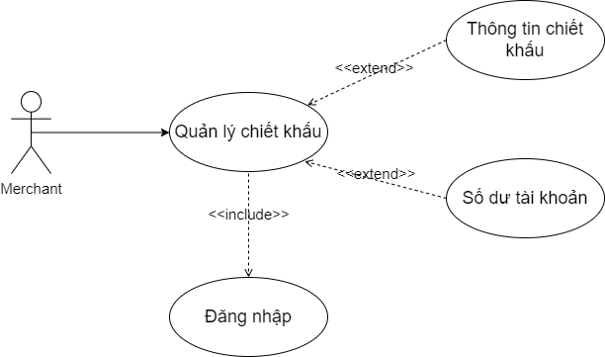

Hình 3.15: Use case Quản lý triết khấu

1. **Đặc tả chi tiết luồng sự kiện Quản lý triết khấu**

Bảng 3.14.1: Đặc tả use case Quản lý chiết khấu

|  |  |  |
| --- | --- | --- |
| Mã Use Case | UC14.1 | |
| Tên Use Case | Quản lý triết khấu | |
| Người lập | DƯƠNG TUẤN ANH | |
| Tác nhân | Merchant, Nhân viên, Admin | |
| Mô tả | Use case mô tả việc người dùng xem thông tin triết khấu. | |
| Dòng sự kiên | Tác nhân | Hệ thống |
| 1. Chọn mục “Quản lý triết khấu”.  3. Chọn mục “thông tin triết khấu”.  5. Nhập thông tin chiết khấu.  6. chọn “Xác nhận”. | 2. Truy xuất CSDL hiển thị trang Quản lý triết khấu.  4. Hiển thị form “thông tin triết khấu”.  7. Kiểm tra định dạng nội dung nếu không đạt thì thông báo “Nhập sai định dang”.  8. Nếu đạt yêu cầu thì thực hiện lưu dữ liệu lên CSDL.  9. Thông báo “Lưu thông tin chiết khấu thành công”. |
| Điều kiện trước | 1. Thông tin chiết khấu được Merchant cung cấp. 2. Có tài khoản có quyền hạn đăng nhập thành công vào trang admin của website. | |
| Điều kiện sau | Hiển thị thông báo Lưu thông tin chiết khâu thành công. | |

Bảng 3.14.2: Đặc tả use case Quản lý chiết khấu

|  |  |  |
| --- | --- | --- |
| Mã Use Case | UC14.2 | |
| Tên Use Case | Quản lý triết khấu | |
| Người lập | DƯƠNG TUẤN ANH | |
| Tác nhân | Merchant, Nhân viên, Admin | |
| Mô tả | Use case mô tả việc người dùng xem số dư tài khoản | |
| Dòng sự kiên | Tác nhân | Hệ thống |
| 1. Chọn mục “Quản lý triết khấu”  3. Chọn mục “Số dư tài khoản”  4. Chọn “Xác nhận” | 2. Hiển thị form “Quản lý triết khấu”  5. Truy xuất CSDL hiển thị form số dư tài khoản của Merchant |
| Điều kiện trước | * Merchant chỉ có thể xem số dư tài khoản của mình. * Có tài khoản có quyền hạn đăng nhập thành công vào trang admin của website. | |
| Điều kiện sau | * Hiển thị số dư tài khoản của Merchar | |

* + - 1. **Use case “Quản lý khuyến mãi”**

1. **Biểu đồ use case**

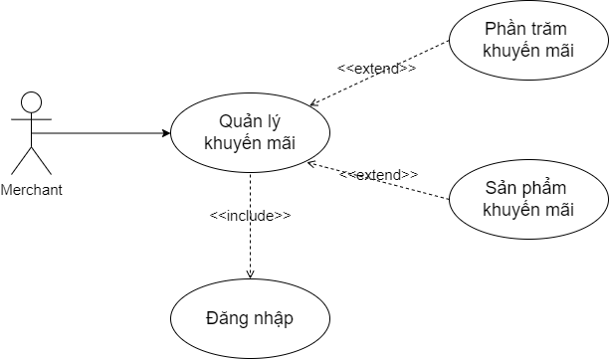

Hình 3.16: Use case Quản lý khuyến mãi

1. **Đặc tả chi tiết luồng sự kiện**

Bảng 3.15: Đặc tả use case Quản lý khuyến mãi

|  |  |  |
| --- | --- | --- |
| Mã Use Case | UC15 | |
| Tên Use Case | Quản lý khuyến mãi | |
| Người lập | DƯƠNG TUẤN ANH | |
| Tác nhân | Merchant, Nhân viên, Admin | |
| Mô tả | Use case mô tả việc người dùng chỉnh sửa phần trăm khuyến mãi. | |
| Dòng sự kiên | Tác nhân | Hệ thống |
| 1. Chọn mục “Quản lý khuyến mãi”.  3. Chọn sản phẩm khuyến mãi.  5. Chọn phần trăm khuyến mãi muốn thêm cho sản phẩm.  6. Chọn “OK”. | 2. Truy xuất CSDL hiển thị form Quản lý khuyến mãi.  4. Hiển thị form quản lý sản phẩm khuyến mãi  7. Thêm Thông tin vào CSDL.  8. Thông báo “ Cập nhật thành công”. |
| Điều kiện trước | * Có tài khoản có quyền hạn đăng nhập thành công vào trang admin của website. | |
| Điều kiện sau | Thông báo cập nhật thành công. | |

* + - 1. **Use case hỗ trợ, chăm sóc khách hàng**

1. **Biểu đồ use case**

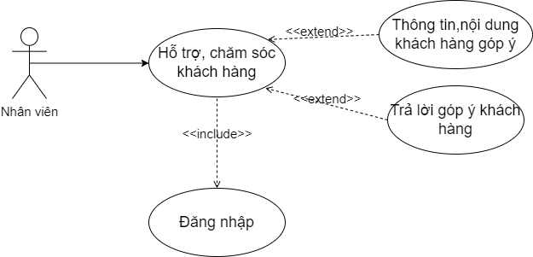

Hình 3.17: Use case Hỗ trợ, chăm sóc khách hàng

1. **Đặc tả chi tiết luồn sự kiện**

Bảng 3.16: Đặc tả use case Hỗ trợ, chăm sóc khách hàng

|  |  |  |
| --- | --- | --- |
| Mã Use Case | UC16 | |
| Tên Use Case | Quản lý đơn hàng | |
| Người lập | DƯƠNG TUẤN ANH | |
| Tác nhân | Nhân viên, Admin | |
| Mô tả | Use case mô tả việc người dùng xem thông tin đơn hàng | |
| Dòng sự kiên | Tác nhân | Hệ thống |
| 1. Chọn mục “Customer reviews”.  3. Chọn ý kiến trong list.  5. Chọn “Answer” để trả lời khách hàng.  7. Nhập nội dung trả lời.  8. chọn “OK” để gửi nội dung trả lời. | 2. Truy xuất CSDL góp ý của khách hàng được sắp xếp theo list trong form ý kiến khách hàng.  4. Hiển thị form chi tiết thông tin người góp ý và nội dung góp ý của khách hàng.  6. Hiển thị text box .  9. Nội dung được đưa vào CSDL và hiển thị lên trong phần Customer reviews.  10. Nội dung được thông báo đến cho Khách hàng gửi góp ý. |
| Điều kiện trước | Có tài khoản có quyền hạn đăng nhập thành công vào trang admin của website. | |
| Điều kiện sau | Nội dung được hiển thị và gửi đến tài khoản khách hàng. | |

* + - 1. **Use case “Quản lý Hóa đơn”**

1. **Biểu đồ use case**

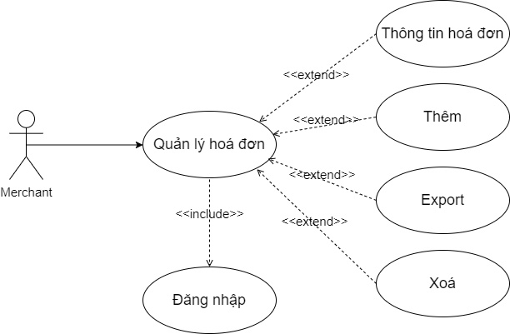

*Hình 3.18: Use case Quản lý đơn hàng*

1. **Đặc tả chi tiết luồng sự kiện**

Bảng 3.17.1: đặc tả use case Quản lý hóa đơn xem hóa đơn

|  |  |  |
| --- | --- | --- |
| Mã Use Case | UC17.1 | |
| Tên Use Case | Quản lý Hóa đơn | |
| Người lập | DƯƠNG TUẤN ANH | |
| Tác nhân | Nhân viên, Admin | |
| Mô tả | Use case mô tả việc người dùng xem thông tin Hóa đơn | |
| Dòng sự kiên | Tác nhân | Hệ thống |
| 1. Đăng nhập vào hệ thống  3. Chọn mục “Quản lý đơn hàng”  5. Chọn hóa đơn muốn xem | 2. Hiển thị trang chủ của trang admin website  4. Hiển thị form “Quản lý đơn hàng”  6. Truy xuất CSDL nội dung hóa đơn và hiển thị nội dung hóa đơn lên. |
| Điều kiện trước | Đăng nhập thàng công vào website Admin | |
| Điều kiện sau | Hiển thị hóa đơn | |

Bảng 3.17.2: đặc tả use case Quản lý hóa đơn thêm hóa đơn

|  |  |  |
| --- | --- | --- |
| Mã Use Case | UC17.2 | |
| Tên Use Case | Quản lý Hóa đơn | |
| Người lập | DƯƠNG TUẤN ANH | |
| Tác nhân | Nhân viên, Admin | |
| Mô tả | Use case mô tả việc người dùng thêm Hóa đơn | |
| Dòng sự kiên | Tác nhân | Hệ thống |
| 1. Đăng nhập vào hệ thống.  3. Chọn mục “Quản lý đơn hàng”.  5. Chọn “Import”.  7. Chọn hóa đơn đưa lên,  8. chon “OK”. | 2. Hiển thị trang chủ của trang admin website  4. Hiển thị form “Quản lý đơn hàng”  6. Hiển thị cửa sổ chọn file để đưa hóa đơn lên hệ thống website.  9. Đưa file lên |
| Điều kiện trước | Đăng nhập thàng công vào website Admin | |
| Điều kiện sau | Hiển thị hóa đơn | |

Bảng 3.17.3: đặc tả use case Quản lý hóa đơn Export hóa đơn

|  |  |  |
| --- | --- | --- |
| Mã Use Case | UC17.3 | |
| Tên Use Case | Quản lý Hóa đơn | |
| Người lập | DƯƠNG TUẤN ANH | |
| Tác nhân | Nhân viên, Admin | |
| Mô tả | Use case mô tả việc người dùng Export Hóa đơn. | |
| Dòng sự kiên | Tác nhân | Hệ thống |
| 1. Đăng nhập vào hệ thống.  3. Chọn mục “Quản lý đơn hàng”.  5. Chọn “Export”.  7. Chọn dạng file muốn xuất  8. chon “OK”.  10. Chọn vị trí lưu  11. chọn “Save” | 2. Hiển thị trang chủ của trang admin website.  4. Hiển thị form “Quản lý đơn hàng”.  6. Hiển thị cửa sổ chọn loại file để xuất như PDF, Word, Excel, ...  9. Hiển thị cửa sổ save để chọn vị trí lưu file export xuống.    12. Xuất file hóa đơn về máy tính người sử dụng. |
| Điều kiện trước | Đăng nhập thàng công vào website Admin. | |
| Điều kiện sau | Hiển thị hóa đơn | |

Bảng 3.17.2: đặc tả use case Quản lý hóa đơn xóa hóa đơn

|  |  |  |
| --- | --- | --- |
| Mã Use Case | UC17.2 | |
| Tên Use Case | Quản lý Hóa đơn | |
| Người lập | DƯƠNG TUẤN ANH | |
| Tác nhân | Nhân viên, Admin | |
| Mô tả | Use case mô tả việc người dùng xóa Hóa đơn | |
| Dòng sự kiên | Tác nhân | Hệ thống |
| 1. Đăng nhập vào hệ thống.  3. Chọn mục “Quản lý đơn hàng”.  5. Chọn “Delete”.  8. chon “OK”. | 2. Hiển thị trang chủ của trang admin website  4. Hiển thị form “Quản lý đơn hàng”  6. Hiển thị thông báo “Bạn có muốn xóa Hóa đơn này không?”  9. Xóa file hóa đơn ra khỏi hệ thống |
| Điều kiện trước | Đăng nhập thàng công vào website Admin | |
| Điều kiện sau | Hiển thị hóa đơn | |

* + - 1. **Use case “Quản lý Merchant”**

1. **Biểu đồ use case**

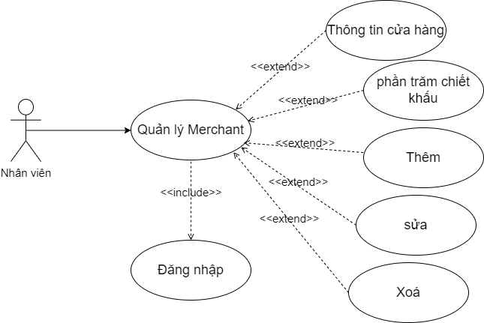

Hình 3.19: Use case Quản lý Merchant

1. **Đặc tả chi tiết luồng sự kiện Quản lý Merchant**

Bảng 3.18.1: Đặc tả use case Quản lý merchant

|  |  |  |
| --- | --- | --- |
| Mã Use Case | UC18.1 | |
| Tên Use Case | Quản lý Merchant | |
| Người lập | DƯƠNG TUẤN ANH | |
| Tác nhân | Nhân viên, Admin | |
| Mô tả | Use case mô tả việc người dùng xem thông tin cửa hàng | |
| Dòng sự kiên | Tác nhân | Hệ thống |
| 1. Đăng nhập vào hệ thống  3. Chọn mục “Quản lý merchant”  5. Chọn Merchant trong danh sách | 2. Hiển thị trang chủ của trang admin website.  4. Truy xuất CSDL về Merchant và Phần trăm chiết khấu Hiển thị form “danh sách merchant”  6. Hiển thị thông tin về Merchant |
| Điều kiện trước | Đăng nhập thàng công vào website Admin | |
| Điều kiện sau | Hiển thị danh sách Merchant và phần trăm chiết khấu của mỗi merchant | |

Bảng 3.18.2: Đặc tả use case quản lý merchant

|  |  |  |
| --- | --- | --- |
| Mã Use Case | UC18.2 | |
| Tên Use Case | Quản lý Merchant | |
| Người lập | DƯƠNG TUẤN ANH | |
| Tác nhân | Nhân viên, Admin | |
| Mô tả | Use case mô tả việc người dùng thêm thông tin cửa hàng | |
| Dòng sự kiên | Tác nhân | Hệ thống |
| 1. Đăng nhập vào hệ thống.  3. Chọn mục “Quản lý merchant”.  5. Chọn “Add”.  7. Thêm thông tin Merchant mới  8. Chọn “save” | 2. Hiển thị trang chủ của trang admin website.  4. Truy xuất CSDL về Merchant và Hiển thị form “danh sách merchant”.  6. Hiển thị form thêm Merchant.  9. Kiểm tra định dạng nội dung nếu không đạt thì thông báo “Nhập sai định dang”  10. Nếu đạt yêu cầu thì thực hiện lưu dữ liệu lên CSDL.  11. Hiển thị thông báo “Lưu thành công” |
| Điều kiện trước | Đăng nhập thàng công vào website Admin | |
| Điều kiện sau | Tạo Merchant mới lên trên CSDL | |

Bảng 3.18.3: Đặc tả use case quản lý merchant

|  |  |  |
| --- | --- | --- |
| Mã Use Case | UC18.3 | |
| Tên Use Case | Quản lý Merchant | |
| Người lập | DƯƠNG TUẤN ANH | |
| Tác nhân | Nhân viên, Admin | |
| Mô tả | Use case mô tả việc người dùng sửa thông tin cửa hàng | |
| Dòng sự kiên | Tác nhân | Hệ thống |
| 1. Đăng nhập vào hệ thống.  3. Chọn mục “Quản lý merchant”.  5. Chọn “Edit” ở cuối mỗi Merchant.  7. Sửa thông tin Merchant.  8. Chọn “save” | 2. Hiển thị trang chủ của trang admin website.  4. Truy xuất CSDL về Merchant và Hiển thị form “danh sách merchant”.  6. Hiển thị form sửa thông tin Merchant.  9. Kiểm tra định dạng nội dung nếu không đạt thì thông báo “Nhập sai định dang”  10. Nếu đạt yêu cầu thì thực hiện lưu dữ liệu lên CSDL.  11. Hiển thị thông báo “Lưu thành công” |
| Điều kiện trước | - Có yêu cầu thay đổi của Merchant  - Đăng nhập thàng công vào website Admin | |
| Điều kiện sau | Tạo Merchant mới lên trên CSDL | |

Bảng 3.18.4: Đặc tả use case quản lý merchant

|  |  |  |
| --- | --- | --- |
| Mã Use Case | UC18.4 | |
| Tên Use Case | Quản lý Merchant | |
| Người lập | DƯƠNG TUẤN ANH | |
| Tác nhân | Nhân viên, Admin | |
| Mô tả | Use case mô tả việc người dùng sửa thông tin cửa hàng | |
| Dòng sự kiên | Tác nhân | Hệ thống |
| 1. Đăng nhập vào hệ thống.  3. Chọn mục “Quản lý merchant”.  5. Chọn “Delete” ở cuối mỗi Merchant.  7. Chọn “OK” | 2. Hiển thị trang chủ của trang admin website.  4. Truy xuất CSDL về Merchant và Hiển thị form “danh sách merchant”.  6. Hiển thị thông báo “bạn có muốn xóa Merchant này không?”.  8. Xóa thông tin của Merchant khỏi CSDL.  11. Hiển thị thông báo “Xóa thành công” |
| Điều kiện trước | - Có yêu cầu thay đổi của Merchant  - Đăng nhập thàng công vào website Admin | |
| Điều kiện sau | Thông báo “Xóa thành công” | |

* + - 1. **Use case “Quản lý tài khoản”**

1. **Biểu đồ use case**

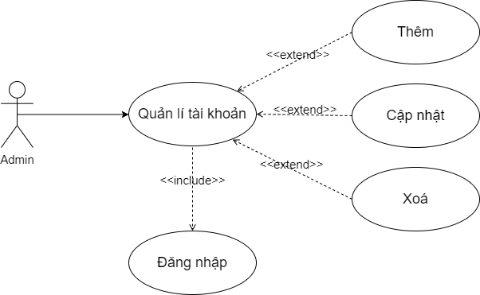

Hình 3.20: Use case Quản lý tài khoản

1. **Đặc tả chi tiết luồng sự kiện Quản lý tài khoản**

Bảng 3.19.1: Đặc tả use case Quản lý tài khoản

|  |  |  |
| --- | --- | --- |
| Mã Use Case | UC19.1 | |
| Tên Use Case | Quản lý tài khoản | |
| Người lập | DƯƠNG TUẤN ANH | |
| Tác nhân | Admin | |
| Mô tả | Use case mô tả việc người dùng thêm tài khoản, quyền hoạt động cho người dùng khác | |
| Dòng sự kiên | Tác nhân | Hệ thống |
| 1. Đăng nhập vào hệ thống  3. Chọn mục “quản lý tài khoản”  5. Chọn mục “Thêm tài khoản”  7. Nhập thông tin tài khoản và chọn “Xác nhận” | 2. Hiển thị trang chủ của trang Admin website  4. Hiển thị form “danh sách tài khoản”  6. Hiển thị form “Thêm tài khoản”  8. Kiểm tra định dạng nội dung nếu không đạt thì thông báo “Nhập sai định dang”  9. Nếu đạt yêu cầu thì thực hiện lưu dữ liệu lên CSDL.  10. Thông báo “ Tạo tài khoản thành công” |
| Điều kiện trước | - Đăng nhập thàng công vào website Admin | |
| Điều kiện sau | Thêm mới Tài khoản | |

Bảng 3.19.2: Đặc tả use case Quản lý tài khoản

|  |  |  |
| --- | --- | --- |
| Mã Use Case | UC19.2 | |
| Tên Use Case | Quản lý tài khoản | |
| Người lập | DƯƠNG TUẤN ANH | |
| Tác nhân | Admin | |
| Mô tả | Use case mô tả việc người dùng cập nhật thông tin tài khoản, quyền hoạt động của người dùng khác | |
| Dòng sự kiên | Tác nhân | Hệ thống |
| 1. Đăng nhập vào hệ thống  3. Chọn mục “quản lý tài khoản”  5. Chọn mục “Cập nhật tài khoản”  7. Nhập lại thông tin tài khoản và chọn “Xác nhận” | 2. Hiển thị trang chủ của trang Admin website  4. Hiển thị form “danh sách tài khoản”  6. Hiển thị form “Cập nhật tài khoản”  8. Kiểm tra định dạng nội dung nếu không đạt thì thông báo “Nhập sai định dang”  9. Nếu đạt yêu cầu thì thực hiện lưu dữ liệu lên CSDL.  10. Thông báo “ Cập nhật thành công” |
| Điều kiện trước | - Đăng nhập thàng công vào website Admin | |
| Điều kiện sau | Cập nhật thông tin tài khoản thành công | |

Bảng 3.19.3: Đặc tả use case Quản lý tài khoản

|  |  |  |
| --- | --- | --- |
| Mã Use Case | UC19.3 | |
| Tên Use Case | Quản lý tài khoản | |
| Người lập | DƯƠNG TUẤN ANH | |
| Tác nhân | Admin | |
| Mô tả | Use case mô tả việc người dùng xoá tài khoản người dùng khác | |
| Dòng sự kiên | Tác nhân | Hệ thống |
| 1. Đăng nhập vào hệ thống  3. Chọn mục “quản lý tài khoản”  5. Chọn mục “Xóa tài khoản”  7. Chọn “Xác nhận” | 2. Hiển thị trang chủ website  4. Hiển thị form “danh sách tài khoản”  6. Hiển thị form “Xóa tài khoản”  8. Thông báo “ Xóa thành công” |
| Điều kiện trước | - Đăng nhập thàng công vào website Admin | |
| Điều kiện sau | Xóa tài khoản thành công | |

* + - 1. **Use case “Quản lý Website”**

1. **Biểu đồ use case**

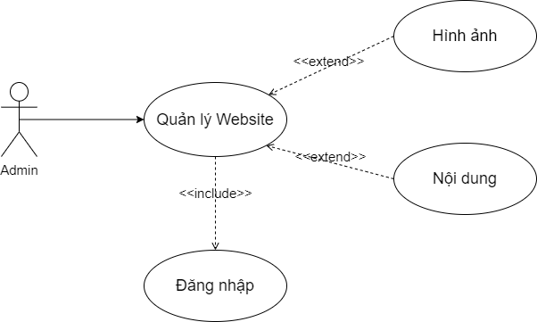

Hình 3.21: Use case Quản lý Wesite

1. **Đặc tả chi tiết luồng sự kiện Quản lý Website**

Bảng 3.20.1: Đặc tả use case Quản lý website

|  |  |  |
| --- | --- | --- |
| Mã Use Case | UC20.1 | |
| Tên Use Case | Quản lý Website | |
| Người lập | DƯƠNG TUẤN ANH | |
| Tác nhân | Admin | |
| Mô tả | Use case mô tả việc người dùng chỉnh sửa hình ảnh cho Website | |
| Dòng sự kiên | Tác nhân | Hệ thống |
| 1. Đăng nhập vào hệ thống  3. Chọn mục “Hình ảnh”  5. Chọn mục “Cập nhật hình ảnh”  7. Nhập hình ảnh cần chỉnh sửa và chọn“Xác nhận” | 2. Hiển thị trang Quản lý website  4. Hiển thị form “ nhập hình ảnh”  6. Hiển thị form “cập nhật sản phẩm”  8. Thông báo “Cập nhật thành công” |
| Điều kiện trước | - Đăng nhập thàng công vào website Admin | |
| Điều kiện sau | Cập nhật hình ảnh thành công | |

Bảng 3.20.2: Đặc tả use case Quản lý website

|  |  |  |
| --- | --- | --- |
| Mã Use Case | UC20.2 | |
| Tên Use Case | Quản lý Website | |
| Người lập | DƯƠNG TUẤN ANH | |
| Tác nhân | Admin | |
| Mô tả | Use case mô tả việc người dùng chỉnh sửa nội dung cho Website | |
| Dòng sự kiên | Tác nhân | Hệ thống |
| 1. Đăng nhập vào hệ thống  3. Chọn mục “Nội dung”  5. Chọn mục “Cập nhật nội dung”  7. Nhập hình ảnh cần chỉnh sửa và chọn“Xác nhận” | 2. Hiển thị trang Quản lý website  4. Hiển thị form “ nhập nội dung”  6. Hiển thị form “cập nhật nội dung”  8. Thông báo “Cập nhật thành công” |
| Điều kiện trước | - Đăng nhập thàng công vào website Admin | |
| Điều kiện sau | Cập nhật nội dung thành công | |

1. TỔNG QUAN VỀ CẤU TRÚC

MVC là một phương pháp tổ chức code có lịch sử lâu đời. Bản thân nó cũng đã xuất hiện nhiều biến thể theo thời gian. Trong dòng chảy đó, nhiều mô hình tổ chức code khác cũng ra đời. Các mô hình này dần có được chỗ đứng vững chắc cho riêng mình. Điều này không hề khiến MVC trở nên lỗi thời như một số người nhầm tưởng. Tư tưởng của MVC vẫn rất quan trọng với bất cứ ai theo học lập trình.

* 1. Tổng quan về MVC

MVC là viết tắt của Model – View – Controller. Là một kiến trúc phần mềm hay mô hình thiết kế được sử dụng trong kỹ thuật phần mềm. Nói cho dễ hiểu, nó là mô hình phân bố source code thành 3 phần, mỗi thành phần có một nhiệm vụ riêng biệt và độc lập với các thành phần khác.

* 1. Các thành phần trong MVC

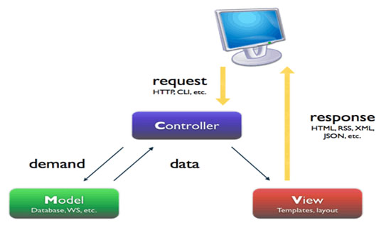

Hình 4.1: luồng đi trong mô hình MVC

* Controller: Giữ nhiệm vụ nhận điều hướng các yêu cầu từ người dùng và gọi đúng những phương thức xử lý chung… Chẳng hạn thành phần này sẽ nhận request từ url và form để thao tác trực tiếp với Model.
* Model: Đây là thành phần chứa tất cả các nghiệp vụ logic, phương thức xử lý, truy xuất database, đối tượng mô tả dữ liệu như các Class, hàm xử lý…
* View: Đảm nhận việc hiển thị thông tin, tương tác với người dùng, nơi chứa tất cả các đối tượng GUI như textbox, images… Hiểu một cách đơn giản, nó là tập hợp các form hoặc các file HTML.
  1. Cách làm việc của mô hình MVC

Nhìn lại sơ đồ hình 4.1, ta thấy có mũi tên nét liền và những mũi tên nét đứt. Những mũi tên nét đứt được hình thành trên quan điểm của người dùng mà không phải là của những nhà thiết kế phần mềm thực sự. Do đó chúng ta chỉ quan tâm đến những mũi tên còn lại.

 Đây là một cách đơn giản để mô tả lại luồng sự kiện được xử lý trong MVC:

* User tương tác với View, bằng cách click vào button, user gửi yêu cầu đi.
* Controller nhận và điều hướng chúng đến đúng phương thức xử lý ở Model.
* Model nhận thông tin và thực thi các yêu cầu.
* Khi Model hoàn tất việc xử lý, View sẽ nhận kết quả từ Model và hiển thị lại cho người dùng.
  1. Ưu điểm và nhược điểm của MVC

Ưu điểm:

* Thể hiện tính chuyên nghiệp trong lập trình, phân tích thiết kế. Do được chia thành phần độc lập nên giúp phát triển ứng dụng nhanh, đơn giản, dễ nâng cấp, bảo trì,...

Nhược điểm:

* Đối với dự án nhỏ việc áp dụng mô hình MVC gây cồng kềnh, tốn thời gian trong quá trình phát triển. Tốn thời gian tập trung chuyển dữ liệu của các thành phần.